序号（学号）： | 成绩:

西 南 大 学 人 工 智 能 学 院
程 序 设 计 I 课 程 设 计 报 告

学年学期 | 2022-2023-2
姓 名
学 号
专 业 | 智能科学与技术
班 级 | 2班
指导教师 |  | 陈睿

2023 | 年 | 3 | 月 | 28 | 日

设计题目：多功能应用平台
解决思路 | 算法步骤 | 结果分析 | 核心代码 | 实验总结 | 总评
评语 |  |  |  |  | 教师签名
小组成员：
任务总体模块：
本次任务主要由四个模块构成：1•扫雷游戏的核心代码与图形化处理 2•迷宫游戏的核心代码、图形化处理以及自动求解 3•用链表完成对通讯录的数据存储，在将链表更新为vector 4•用哈希表存储不同用户以达到用户互联；首先，用二维数组、随机函数rand与srand生成棋盘与雷，后用DFS算法进行递归展开实现底层代码，后用easyX图形库里图像与鼠标相结合实现排雷与插旗的效果；之后，用二维数组存储0和1表示迷宫的通道与墙壁，在用easyx图形库中的键鼠操作函数实现对人物的移动，最终用回溯算法解决自动求解问题；在前两个模块之后，3与4模块用于实现通讯录，首先，用链表实现个人通讯录的增删查改以及根据姓名排序的操作，之后完成模块1、2、3的界面结合，使三个应用基于同一个主函数与图像界面，并通过鼠标点击定位坐标调用函数，随后用哈希表以不同用户的学号作为索引用于存储并查找不同用户的信息，最后完成不同用户之间的独立与关联。

一、实验时间：2023年2月5日——2023年3月9日
二、实验地点：人工智能学院楼602
- 实验目的：
1.熟练掌握C/C++图形库easyX，运用图像处理、键鼠接收、字符串图像输出以及位于循环里的多函数调用与协调分配；
- 实践运用C语言基本数据结构—顺序表与双向循环链表 以及 C++标准模版库STL中的vecotr与unorderd_map；
- 熟练运用排序算法、DFS以及回溯算法；
- 熟练掌握C语言的文件操作函数；
- 运用并深入理解C语言指针操作以及动态内存管理。
四、实验内容：
1、问题提出：
（1）如何在easyX形成的图像界面中跳转并持续接受鼠标信息；
（2）排雷游戏中如何在格子四周均无雷的情况下向四周展开；
（3）如何防止easyX中GetAsyncKeyState函数连续接收；
（4）如何解决迷宫自动求解问题
（5）如何在好友列表中用鼠标点击后展开联系人信息；
（6）注销后的用户如何在总注册用户文件中删除并在添加了注销用户的用户文件中删除该注销用户的信息
（7）如何对通讯录用户进行效率较高排序
2、解决思路：
（1）不同图像界面中跳转并持续接受鼠标信息：
EasyX图形库中的initgraph函数允许重复加载单一且大小固定的一张画布，对于由鼠标点击决定的函数调用，并在调用函数之后，加载不同应用的图像，在函数调用完成返回时要返回上一级界面需要重新调用initgraph函数或者用loadimage与putimage函数加载与画布像素大小相同的图片覆盖之前函数，而接受鼠标信息的函数由于需要持续接受需要位于while死循环中并且判断不同鼠标位置需要用到switch—case语句跳转到不同函数调用，在主函数最开始套一层while循环再通过goto语句跳过多重循环，到达最外层while循环里，可实现界面跳转并持续接受鼠标信息功能，且不同函数内可用同一方法根据不同情况确定goto跳跃到达的位置
- 在格子四周均无雷的情况下向四周展开：
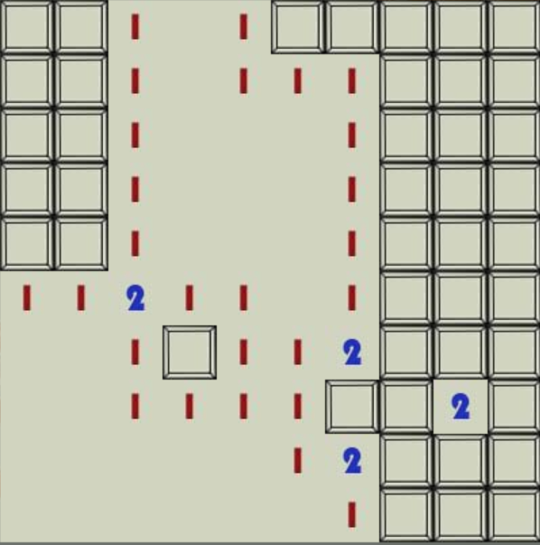
扫雷游戏中点击到四周无雷的情况，会从该点向四周扩散直到展开到的位置周围存在雷，此时记录该位置四周雷的数量，考虑到10*10大小棋盘边界数组越界与计算周围雷的数量问题，在设置数组大小时，另外添加两行两列，在数组存放的值以1为有雷 0为无雷的情况下，另外添加的两列值设为0；随后分别递归该位置的↑、↓、←、→、↖、↗、↙、↘八个方向每一次递归调用内部实现的count函数计算周围雷的数量。
- easyX中GetAsyncKeyState函数断续接收：
easyX图形库中用于接收键盘信息的GetAsyncKeyState函数在位于循环中按下一次按键会进行多次循环，造成迷宫游戏中一次按键多步行走问题，用Sleep函数在接收一次键盘信息之后停止程序一小段时间，之后进入下一次循环，达到位于while循环中断续接受键盘信息的功能
- 在好友列表中用鼠标点击后展开联系人信息：
登录用户通讯录中添加其他用户后在列表中类似于栈排列，为了方便显示更多用户，由用户姓名表示每一行的表示的用户，获得更多用户信息需要接收鼠标点击，考虑位于上方的信息展开之后下方用户栏图像位置会改变，并且要想展开鼠标所点击位置的数据需要将点击位置精确对应到链表的相应节点，使用一bool型数组（isunfold）保存信息栏是否展开的情况，数组下标从零开始表示链表的第一个节点，通过调用内部实现的函数GetIndex，将鼠标点击的纵坐标传入函数，在函数里判断该纵坐标相对于链表节点的位置，并更改isunfold数组对应下标的bool值，最后将整个链表对应的信息的展开与否通过内部实现的DisplayContact函数加载图片以及将用户信息以字符串的方式通过outtextxy函数加载到图像之上。
- 注销用户的数据删除

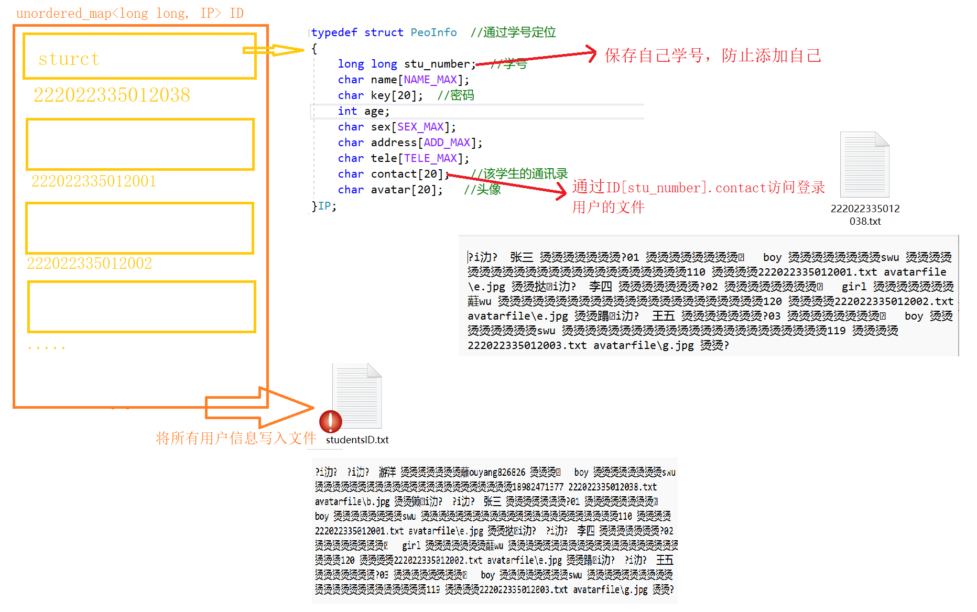
实现注册用户之后的注销操作可以使程序用于删除注册信息错误的用户或者测试用户信息等，
用哈希表这一数据结构（对应与C++中的unordered_map）存储所有注册用户信息并以用户学号作为索引访问用户信息（多种类型数据放置到一个结构体中），注册的用户使用“ab”形式打开文件，将注册用户的学号与信息（结构体）依次写入文件，方便再次启动程序时加载到哈希表中，而对于删除操作，输入需要删除的用户的学号，传入函数DelstudentsID，该函数通过创建一个临时文件再通过两次读写文件，第一次将与注销学号不相等的写入临时文件，第二次将临时文件复制到源文件，以达到在文件中删除注销用户的信息；对于其他添加过已注销用户的用户，当再次加载他们的通讯录文件时，需要避免加载已注销用户的信息，若要找到所有添加过该注销账户的所有联系人效率显然很低，可在每次登录用户后加载联系人时运用 ID.count(ip1->stu_number)这一串代码判断在登录用户的文件中的联系人在哈希表中是否有对应的键值对，若有则代表该用户未被注销，并将其加载到登录用户的链表当中；反之，用上述建立临时文件并两次读写的操作实现对登录用户的文件删除已注销用户的操作；（特别注意的是，不能仅仅针对与链表节点添加排除注销用户，而不在根本上删除文件中注销用户的信息，如果不注意这一点，当再次注册与被注销过的用户拥有相同学号的用户时，登录添加过注销用户的用户会因为哈希表中通过学号能访问到一个结构体而判断该用户存在，之后加载该用户信息到登录用户的链表当中，可该用户信息任为登录用户文件中注销用户的结构体信息；
- 用户间的单向到双向添加
简单的单向添加对方信息到自己用户只需输入学号找到在哈希表中的对应键值对，将学号对应的结构体，从链表的尾部添加并将其写入到当前用户的txt文档中以便下次启动程序时加载到链表，从单向添加到双向添加，可以将每个用户的学号作为自己txt文档的名字，将其用sprintf函数以“%lld.txt”写入到一个字符串中，再将这个字符串放到用户的结构体中，之后便可通过以学号通过哈希表映射到结构体再到txt文档的路径找到添加用户的文档具体代码为：ID[stu_number].contact，之后再将当前登录用户写入到添加用户的文件中即可；因为程序设定为登录用户删除某一用户时，对方联系人里依旧存有该用户信息，所以这里需要考虑添加某一用户时对方联系人里已存有对方信息，即在互相添加的函数（InterAdd）中先在对方文件中检查是否有当前登录用户的信息，如果有则return结束函数
- 算法步骤：
- 运用DFS算法完成向周围展开：
八个方向对应与八个递归分支，大致分为三个部分：递归返回条件该坐标位置已插入红旗，进入下次递归条件当前为当前坐标周围雷的数量为零且递归的下一个坐标未被排雷，递归过程中需要记录剩余非雷格子的数量，以便判断游戏输赢，即每次进入函数代表当前坐标无雷，此时将记录的参数指针解引用在对其减一，之后将周围累的数量统计并加载相应图片到坐标对应位置
- 用回溯算法解决迷宫自动求解问题
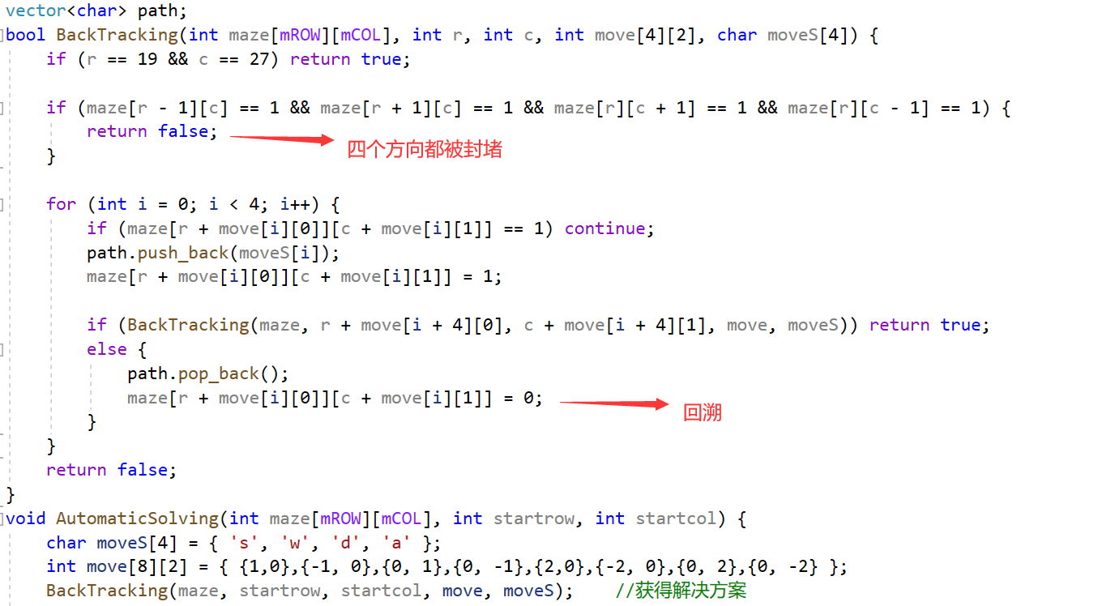
迷宫底层代码为一个二维数组，墙体与通道均占据一个坐标点，对此，从走到当前的坐标开始，用回溯算法，递归求解走到终点的步骤，用全局变量vector存储，最终将将vector数组中的数据依次取出，更改人物坐标；对于回溯，用一个一维数组存储四个方向的信息，再用一个for循环访问四个方向对应的行列坐标的改变，当走到一个方向后，该方向的后路会被封堵，当四个方向都封堵掉时，函数返回，来到回溯的过程；（当然改代码对于其他任何其他有解迷宫都能求解，本程序并没有设置多个迷宫），详细解析看代码注释
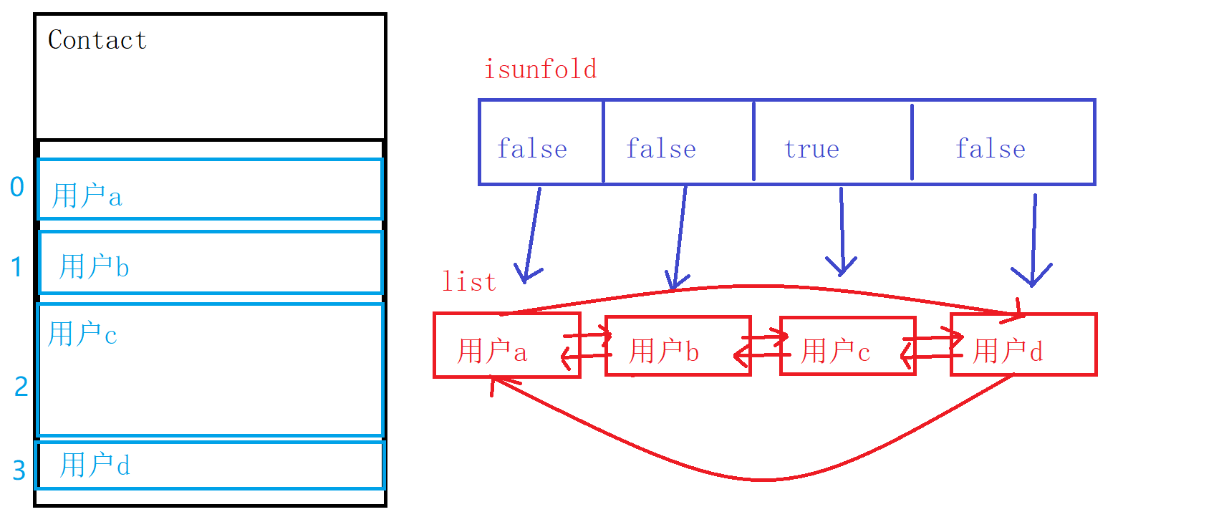
（3）在好友列表中用鼠标点击后展开联系人信息：
用于记录展开信息的数组isunfold值由GetMouseMsg函数接收鼠标位置返回的坐标msg.x与msg.y决定，传入列坐标msg.y到函数GetIndex,isunfold数组下标index从0开始，遍历链表，isunfold[index]值为true则表示该链表节点对应的用户栏展开，由于展开用户栏的高度为150，所以对传入函数的列坐标y减小150， 反之，isunfold[index]的值为false,表示该链表节点对应的用户栏未展开，未展开用户栏高度为50所以对有减小50，若当y减小到小于等于0时，则表明此时的index即为鼠标点击位置，需要将isunfold[index]的值更改，true改为false，false改为true，返回函数，该函数改变了记录用户栏展开情况的数组，在这之后调用DisplayContact函数，传入isunfold数组，对于不同的bool值加载不同图像与文字

(4)实现通讯录的希尔排序与快速排序：
考虑到程序总体的性能，在最后两周我将基于C语言链表的通讯录改为了vector数组通讯录（具体代码区别在代码仓库：https://gitee.com/dusong_041008/program-lobby）
链表的排序较为繁琐，只能用简单的冒泡排序实现且是一个O(n^2)的时间复杂度，而对一个数组排序则有更高效的算法；这里使用了C++自带的排序函数sort，由于是对结构体中的字符串进行排序，需要对sort函数中的第三个参数重载，具体代码只需要简单的几行：
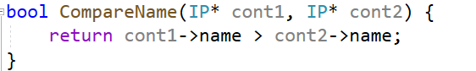
- 结果分析：
- 注销用户结果：
图一：注销用户前所有用户信息文件的内容
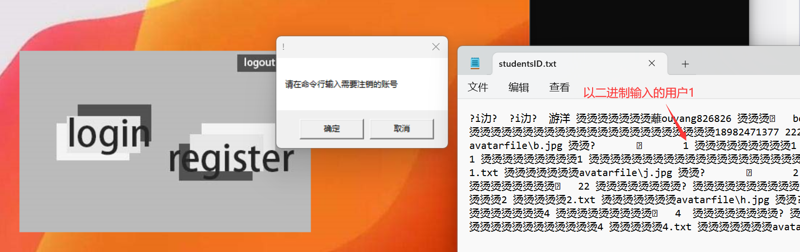

图二：注销完成后文件内容更新
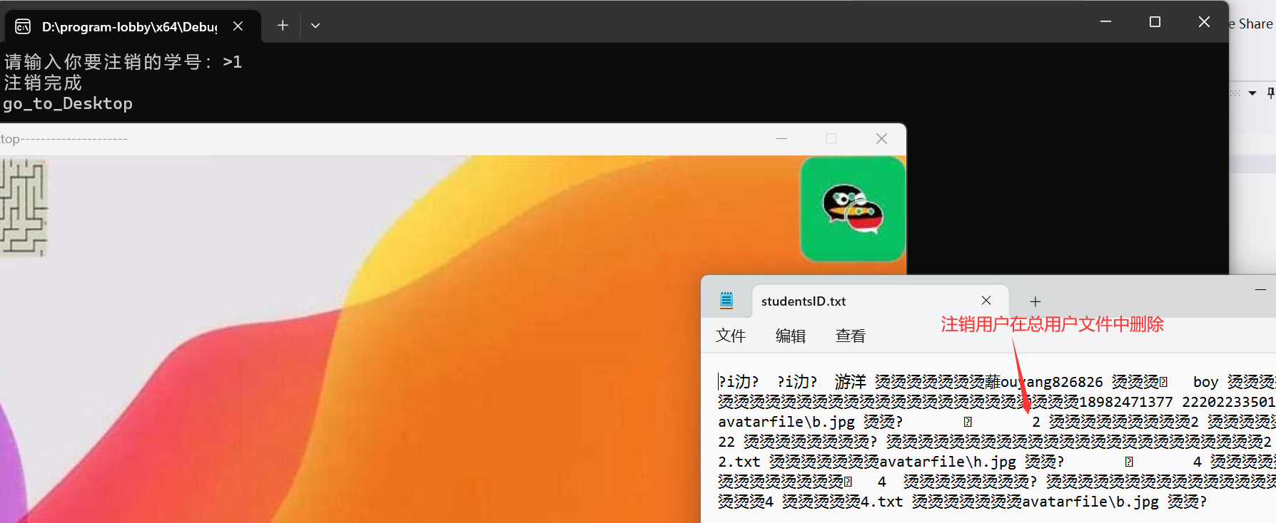
如图一图二所示，点击登录页面的“logout”提示在命令行输入注销的用户的学号，注销成功后，保存所有用户信息的文件中会对注销用户的信息实现删除功能。
图三：对于添加过注销用户的文件内容
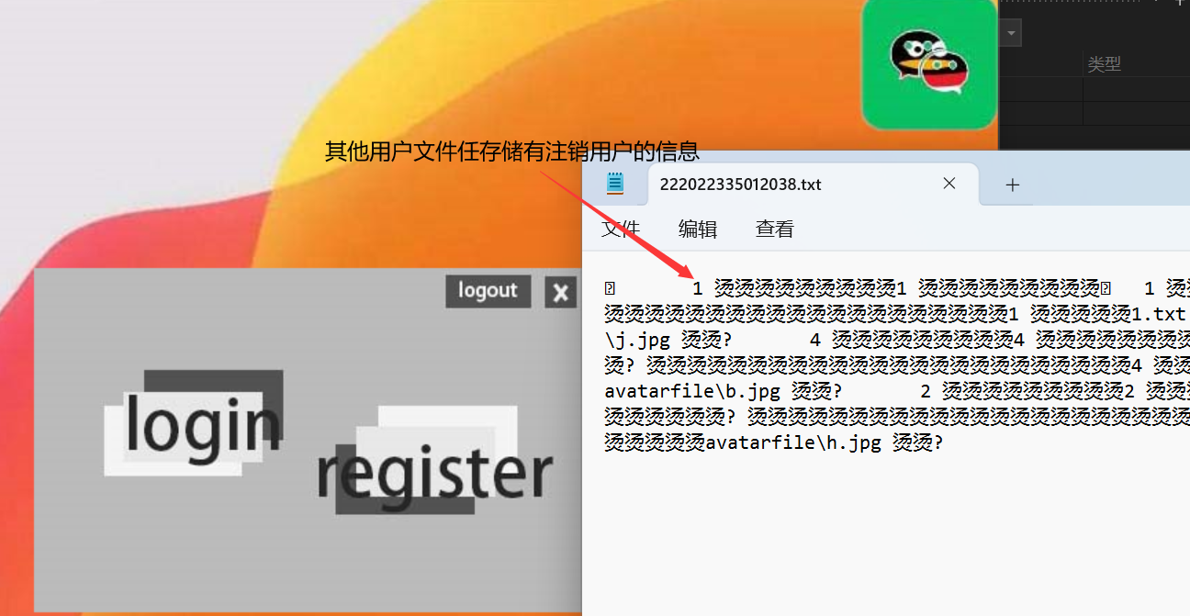
图四：登录之后用户文件内容更新情况
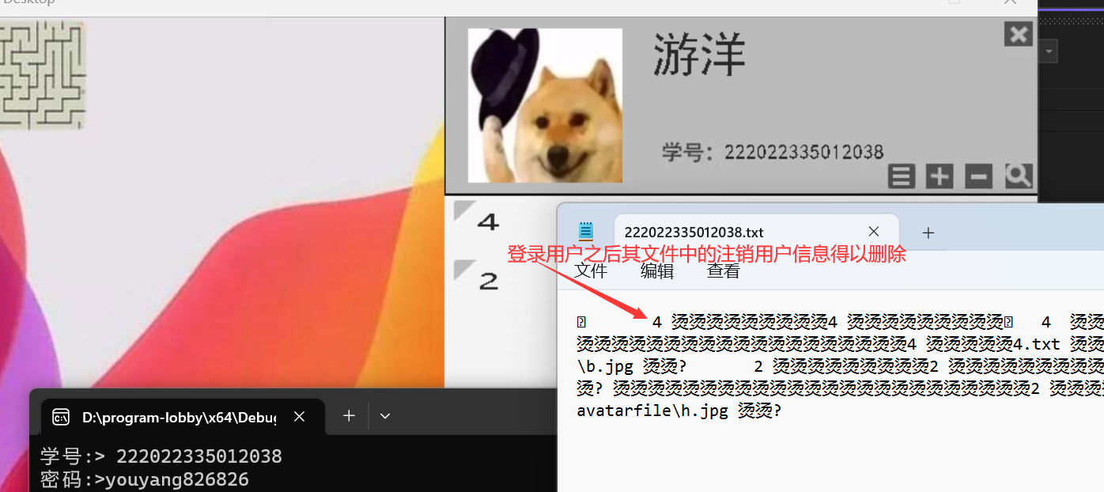

如图三、四，当登录并加载用户信息之后，会对应哈希表，检查登录用户文件是否有注销用户，并将其排除重新更新文件信息
- 展开用户栏分析：
由于实现用户栏展开功能需要先调用函数记录所有用户栏是否展开，而后在调用另一函数一次性依次显示用户栏图片信息，所以无法实现如退出和登录那样的动画展开效果，最终只能实现点击用户栏后一次性加载图片，如下图所示：
图五：未展开时 图六：展开前两个用户栏后
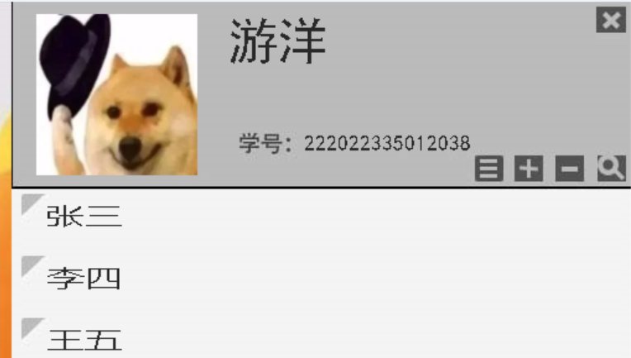
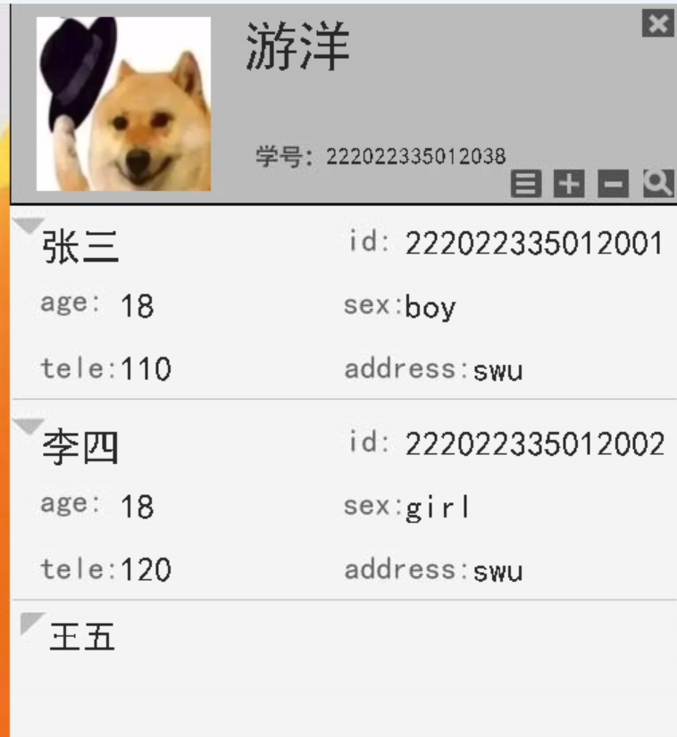

- 用户间添加结果：
有图五所示，登录用户已添加三名用户，而这三名用户的文件里也会保存该登录用户的信息，并在登录这三名用户的其中一位时加载，如图七：
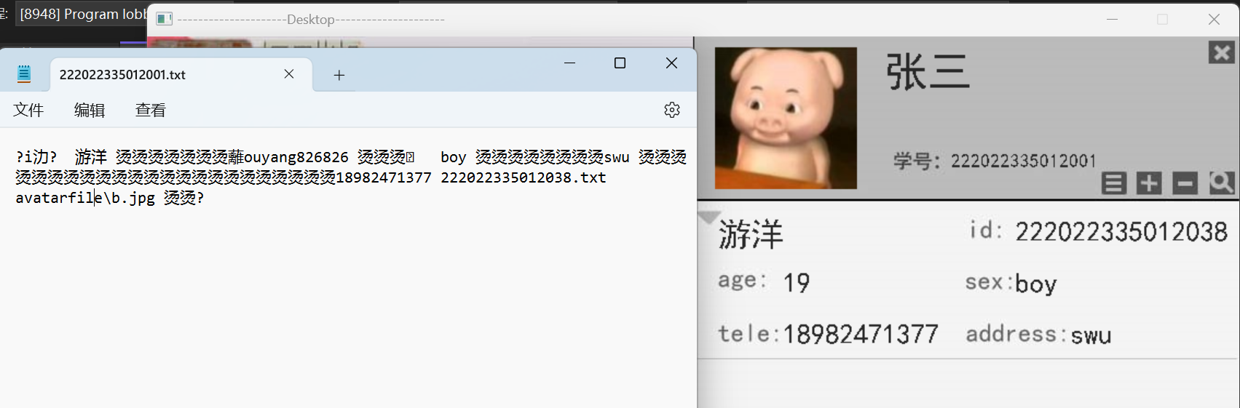
（4）联系人排序结果：
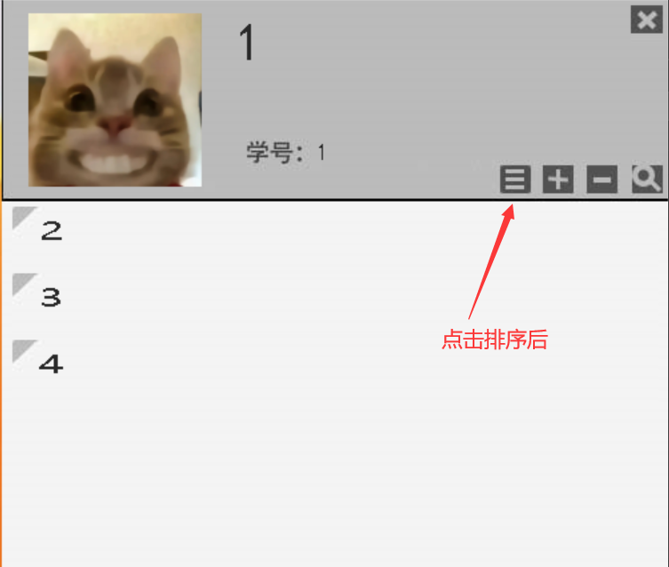
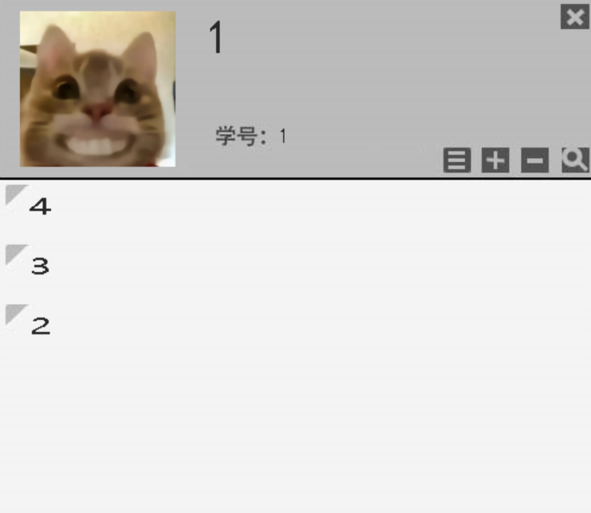

- 实验核心代码：
Interface.h:
#define _CRT_SECURE_NO_WARNINGS 1
#undef UNICODE
#undef _UNICODE

#include <stdio.h>
#include <string.h>
#include <assert.h>
#include <easyx.h>
#include <mmsystem.h>
#pragma comment(lib,"winmm.lib")
#include <conio.h>
#include <stdlib.h>
#include <time.h>
#include <graphics.h>
#include <windows.h>
#include <unordered_map>
#include <string>
#include <stack>
#include <vector>
#include <algorithm>
#include <iostream>
using namespace std;

//1. Minesweeper
#define ROW 10
#define COL 10
#define ROWS ROW+2
#define COLS COL+2
#define MODE_EAZY 10
#define MODE_MID 15
#define MODE_HARD 20

void InitBoard(char Board[ROWS][COLS], int rows, int cols, int set);
void SetBoard(char Board[ROWS][COLS], int row, int col, int mode);
void StartToPlay(char inBoard[ROWS][COLS], char outBoard[ROWS][COLS], int row, int col, int mode, int* keep_playing);

//2. Mazegame
#define mROW 21
#define mCOL 29
void MazeGame();

//3. Contact
#define NAME_MAX 16
#define SEX_MAX 8
#define ADD_MAX 16
#define TELE_MAX 16
#define KEY_MAX 16
#define CON_MAX 32
#define AVA_MAX 32

typedef struct PeoInfo //通过学号定位
{
long long stu_number; //学号
char name[NAME_MAX];
char key[KEY_MAX]; //密码
int age;
char sex[SEX_MAX];
char address[ADD_MAX];
char tele[TELE_MAX];
char contact[CON_MAX]; //该学生的通讯录
char avatar[AVA_MAX]; //头像
}IP;

void ContactInter(IP info, unordered_map<long long, IP> ID, long long* saveId);

//基于map的所有用户管理
void LoadStudentsID(unordered_map<long long, IP>& ID);
void SaveStudentsID(long long* id, IP* info);
void DelstudentsID(long long del);

Interface.cpp:
#define _CRT_SECURE_NO_WARNINGS 1
#include "Interface.h"
//扫雷游戏
void MinesweeperGame(int mode)
{
settextcolor(RGB(199, 51, 57));
setbkmode(TRANSPARENT);
settextstyle(80, 50, "楷体");

cleardevice();
int keep_playing = 1;
//keep_playing 在其他函数内改变，判断是否继续重新玩
while (keep_playing) {
IMAGE wall;
loadimage(&wall, "image_minesweeper\\wall.jpg");
putimage(0, 0, &wall);

//显示难度图像
char mode_str[30];
sprintf(mode_str, "image_minesweeper\\(%d).jpg", mode);
IMAGE MODE;
loadimage(&MODE, mode_str);
putimage(836, 477, &MODE);
//棋盘
IMAGE board;
loadimage(&board, "image_minesweeper\\board.jpg");
putimage(100, 100, &board);
//红旗
IMAGE flag_board;
loadimage(&flag_board, "image_minesweeper\\flag_board.jpg");
putimage(700, 40, &flag_board);
//红旗数量
char flag_str[5];
sprintf(flag_str, "%d", mode);
outtextxy(850, 40, flag_str);

char inBoard[ROWS][COLS] = { '\0' };
char outBoard[ROWS][COLS] = { '\0' };

// --> Minesweeper.cpp
InitBoard(inBoard, ROWS, COLS, '0'); //初始化棋盘
InitBoard(outBoard, ROWS, COLS, '*');
SetBoard(inBoard, ROW, COL, mode); //随机放置雷
StartToPlay(inBoard, outBoard, ROW, COL, mode, &keep_playing);
}
}

//扫雷界面
void MinesweeperInter()
{
srand((unsigned int)time(NULL));
initgraph(1000, 600);
HWND hnd = GetHWnd();
SetWindowText(hnd, "---------------------Mineswepper_Interface---------------------");
cleardevice();

while (1) {
IMAGE wall_old;
loadimage(&wall_old, "image_minesweeper\\wall_old.jpg");
putimage(0, 0, &wall_old);

int mode = MODE_EAZY;
//记录右键点击后接受坐标信息，之后将该坐标视为原点设置模式
int modex = 0;
int modey = 0;
while (1) {
if (MouseHit()) {
MOUSEMSG msg = GetMouseMsg();
switch (msg.uMsg) {
case WM_LBUTTONDOWN: {
if (modex != 0 && modey != 0) { //接收左键信息设置模式，当右键点击之后
if (msg.x > modex && msg.x < modex + 199 && msg.y > modey && msg.y < modey + 95) {
mode = MODE_EAZY;
}
if (msg.x > modex && msg.x < modex + 199 && msg.y > modey + 95 && msg.y < modey + 180) {
mode = MODE_MID;
}
if (msg.x > modex && msg.x < modex + 199 && msg.y > modey + 180 && msg.y < modey + 260) {
mode = MODE_HARD;
}
cleardevice();
//设置完模式后加载扫雷界面，覆盖模式图片
putimage(0, 0, &wall_old);
modex = 0;
modey = 0;
}
else if (msg.x > 250 && msg.x < 750 && msg.y > 120 && msg.y < 250) {
MinesweeperGame(mode); // ---> 6
goto Inter; //跳出多层循环， 重新加载扫雷界面
}
else if (msg.x > 250 && msg.x < 750 && msg.y > 350 && msg.y < 450) {
return; //直接退出到主界面
}
break;
}
case WM_RBUTTONDOWN: {
//右键设置模式
modex = msg.x;
modey = msg.y;
IMAGE MODE;
loadimage(&MODE, "image_minesweeper\\mode.jpg"); //在当前坐标放置模式图片
putimage(modex, modey, &MODE);
break;
}
}
}
}
Inter:
printf("扫雷界面\n");
}
}

void MazegameInter() {
while (1) {
initgraph(800, 500);
setbkcolor(RGB(209, 212, 193));
HWND hnd = GetHWnd();
SetWindowText(hnd, "---------------------Mazegame_Interface---------------------");
cleardevice();

IMAGE img;
loadimage(&img, "image_mazegame\\开头.jpg");
putimage(50, 0, &img);

while (1) {
if (MouseHit()) {
MOUSEMSG msg = GetMouseMsg();
switch (msg.uMsg) {
case WM_LBUTTONDOWN:
if (msg.x > 50 && msg.x < 166 && msg.y > 384 && msg.y < 500) {
return;
}
else {
HWND hWnd = GetHWnd();
MessageBox(hWnd, "小心boger刹不住车导致碰壁", "！！温馨提示！！ ", MB_OKCANCEL);
MazeGame(); //-> Mazegame.cpp
goto Inter;
}
}
}
}
Inter:
printf("扫雷界面\n");
}
getchar();
closegraph();
}

void LoginScreen(long long* saveId) {
srand((unsigned int)time(NULL));

IMAGE logInter;
loadimage(&logInter, "image_contact\\logInter.jpg");
putimage(300, 200, &logInter);

unordered_map<long long, IP> ID;
LoadStudentsID(ID);

//账号已登录，直接加载页面
if (*saveId != 0) {
ContactInter(ID[*saveId], ID, saveId); // -> Contact.cpp
return;
}

while (1) {
if (MouseHit()) {
MOUSEMSG msg = GetMouseMsg();
switch (msg.uMsg) {
case WM_LBUTTONDOWN:
//注册
if (msg.x > 550 && msg.x < 650 && msg.y > 300 && msg.y < 350) {
HWND hWnd = GetHWnd();
MessageBox(hWnd, "请在命令行输入相关信息", "! ", MB_OKCANCEL);

while (1) {
printf("学号:> ");
long long stu_number = 0;
scanf("%lld", &stu_number);

IP info; //创建登录的用户的信息的临时变量

if (ID.count(stu_number)) {
printf("该学号已被注册, 请重新输入!\n");
continue;
}
printf("密码:> "); scanf("%s", info.key);
printf("名字:> "); scanf("%s", info.name);
printf("年龄:> "); scanf("%d", &(info.age));
printf("性别:> "); scanf("%s", info.sex);
printf("地址:> "); scanf("%s", info.address);
printf("电话:> "); scanf("%s", info.tele);
info.stu_number = stu_number;

//储存一个随机头像在该注册用户中
char th = rand() % 10 + 97;
sprintf(info.avatar, "avatarfile\\%c.jpg", th);
//以学号名作为文件名，再以char* 类型储存在结构体中
sprintf(info.contact, "%lld.txt", stu_number);

FILE* pf = fopen(info.contact, "w"); //在当前目录下创建以该学号为名的txt文档
fclose(pf);

ID[stu_number] = info;
SaveStudentsID(&stu_number, &info); //在ID中保存该用户

HWND hWnd = GetHWnd();
MessageBox(hWnd, "注册成功！请登录！", "! ", MB_OKCANCEL);
break;
}
}
//登录
if (msg.x > 350 && msg.x < 450 && msg.y > 300 && msg.y < 350) {
HWND hWnd = GetHWnd();
MessageBox(hWnd, "请在命令行输入相关信息", "! ", MB_OKCANCEL);
printf("学号:> ");
long long stu_number = 0;
scanf("%lld", &stu_number);
if (!ID.count(stu_number)) {
printf("没有该学生信息！\n");
continue;
}
while (1) {
printf("密码:>");
char ikey[20];
memset(ikey, '\0', sizeof(ikey));
scanf("%s", ikey);
if (!strcmp(ID[stu_number].key, ikey)) {
*saveId = stu_number; //保存此时登录的用户
ContactInter(ID[stu_number], ID, saveId); //ID[stu_number] 指 user 表示登录的用户的信息
return; //返回桌面
}
else {
printf("key wrong!\n");
continue;
}
}
}
//注销账号
if (msg.x > 600 && msg.x < 660 && msg.y > 205 && msg.y < 229)
{
HWND hWnd = GetHWnd();
MessageBox(hWnd, "请在命令行输入需要注销的账号", "! ", MB_OKCANCEL);
long long del;
printf("请输入你要注销的学号：>");
scanf("%lld", &del);
if (!ID.count(del)) {
printf("没有该学生信息\n");
break;
}
DelstudentsID(del);
LoadStudentsID(ID);
return;
}
//退出——> 返回桌面
if (msg.x > 670 && msg.x < 693 && msg.y > 205 && msg.y < 229) return;
}
}
}
}

int main() {
long long saveUser = 0; //保留正在登录的用户的学号

initgraph(1000, 600, SHOWCONSOLE);
while (1) {
HWND hnd = GetHWnd();
SetWindowText(hnd, "---------------------Desktop---------------------");
IMAGE desktop;
loadimage(&desktop, "desktop.jpg");
putimage(0, 0, &desktop);

while (1) {
if (MouseHit()) {
MOUSEMSG msg = GetMouseMsg();
switch (msg.uMsg) {
case WM_LBUTTONDOWN:
if (msg.x > 0 && msg.x < 100 && msg.y > 0 && msg.y < 100) {
MinesweeperInter(); //进入扫雷界面 -> 51
goto Desktop;
}
if (msg.x > 110 && msg.x < 210 && msg.y > 0 && msg.y < 100) {
MazegameInter(); //进入迷宫界面 -> 115
initgraph(1000, 600, SHOWCONSOLE);
goto Desktop;
}
if (msg.x > 900 && msg.x < 1000 && msg.y > 0 && msg.y < 100) {
LoginScreen(&saveUser); //进入登录界面 -> 151
goto Desktop;
}
}
}
}
Desktop:
printf("go_to_Desktop\n"); //覆盖之前的图像
}
return 0;
}
Minesweeper.cpp :
#define _CRT_SECURE_NO_WARNINGS 1
#include "Interface.h"

void InitBoard(char Board[ROWS][COLS], int rows, int cols, int set) {
for (int i = 0; i < rows; i++) {
for (int j = 0; j < cols; j++) {
Board[i][j] = set;
}
}
}

//踩雷之后展示整个棋盘
void DisPlayBoardGra(char Board[ROWS][COLS], int r, int c) {
for (int i = 1; i < ROWS-1; i++) {
for (int j = 1; j < COLS-1; j++) {
if (i == r && j == c) continue;

if (Board[i][j] - '0' == 1) {

IMAGE bomb;
loadimage(&bomb, "image_minesweeper\\bomb.jpg");
putimage(100 + (j - 1) * 40, 100 + (i - 1) * 40, &bomb);
}
else {
IMAGE blank2;
loadimage(&blank2, "image_minesweeper\\blank.jpg");
putimage(100 + (j - 1) * 40, 100 + (i - 1) * 40, &blank2);
}
Sleep(75);
}
}
}

//随机放置mode个数的雷到底层棋盘中
void SetBoard(char Board[ROWS][COLS], int row, int col, int mode){
int count = mode;
while (count){
int x = rand() % row + 1;
int y = rand() % col + 1;
if (Board[x][y] != '1'){
Board[x][y] = '1';
count--;
}
}
}

//计算周围雷的数量
int Count(char inBoard[ROWS][COLS], int x, int y){
return (inBoard[x - 1][y - 1] + inBoard[x - 1][y] + inBoard[x][y - 1] +
inBoard[x + 1][y - 1] + inBoard[x + 1][y] + inBoard[x + 1][y + 1] +
inBoard[x][y + 1] + inBoard[x - 1][y + 1] - 8 * '0');
}

void LookForRay(char inBoard[ROWS][COLS], char outBoard[ROWS][COLS], int x, int y, int* win){
if (outBoard[x][y] == 'F') return; //递归到红旗返回

if (inBoard[x][y] == '0')
*win -= 1; //记录win
char sum = Count(inBoard, x, y); //计算周围雷的个数：越界问题？
outBoard[x][y] = sum + '0';

//显示该点周围雷的个数
char sum_str[30];
sprintf(sum_str, "image_minesweeper\\%d.jpg", sum); // 用sprintf合并字符串，通过文件相对位置找到对应图片
IMAGE number;
loadimage(&number, sum_str);
putimage(100 + (y - 1) * 40, 100 + (x - 1) * 40, &number);

//该坐标周围没有雷，想周围递归
if (outBoard[x][y] == '0'){
IMAGE blank;
loadimage(&blank, "image_minesweeper\\blank.jpg");
putimage(100 + (y - 1) * 40, 100 + (x - 1) * 40, &blank);

if (x - 1 >= 1 && x - 1 <= ROW && y - 1 >= 1 && y - 1 <= COL && outBoard[x - 1][y - 1] == '*') //递归条件：递归坐标未被排点，
LookForRay(inBoard, outBoard, x - 1, y - 1, win); //win为地址

if (x - 1 >= 1 && x - 1 <= ROW && y >= 1 && y <= COL && outBoard[x - 1][y] == '*')
LookForRay(inBoard, outBoard, x - 1, y, win);

if (x - 1 >= 1 && x - 1 <= ROW && y + 1 >= 1 && y + 1 <= COL && outBoard[x - 1][y + 1] == '*')
LookForRay(inBoard, outBoard, x - 1, y + 1, win);

if (x >= 1 && x <= ROW && y - 1 >= 1 && y - 1 <= COL && outBoard[x][y - 1] == '*')
LookForRay(inBoard, outBoard, x, y - 1, win);

if (x >= 1 && x <= ROW && y + 1 >= 1 && y + 1 <= COL && outBoard[x][y + 1] == '*')
LookForRay(inBoard, outBoard, x, y + 1, win);

if (x + 1 >= 1 && x + 1 <= ROW && y - 1 >= 1 && y - 1 <= COL && outBoard[x + 1][y - 1] == '*')
LookForRay(inBoard, outBoard, x + 1, y - 1, win);

if (x + 1 >= 1 && x + 1 <= ROW && y >= 1 && y <= COL && outBoard[x + 1][y] == '*')
LookForRay(inBoard, outBoard, x + 1, y, win);

if (x + 1 >= 1 && x + 1 <= ROW && y + 1 >= 1 && y + 1 <= COL && outBoard[x + 1][y + 1] == '*')
LookForRay(inBoard, outBoard, x + 1, y + 1, win);
}
}

void StartToPlay(char inBoard[ROWS][COLS], char outBoard[ROWS][COLS], int row, int col, int mode, int* keep_playing){
int r = 0;
int c = 0;
int win = row * col - mode; //当win等于0时，即剩下的格子全是雷时，判断胜利
bool die = false;
//🚩数量
int flag = mode;
char flag_str[5];
//防止一开始就踩雷
int deathfree = 0;
char deathfree_str[20];
if (mode == MODE_EAZY) deathfree = 1;
if (mode == MODE_MID) deathfree = 2;
if (mode == MODE_HARD) deathfree = 3;

//判断循环条件
while (win && !die){
if (MouseHit()) {
MOUSEMSG msg = GetMouseMsg();
switch (msg.uMsg) {
case WM_LBUTTONDOWN: {
r = ((msg.y - 100) / 40) + 1; // 5位棋盘格一小格的宽度 10 * 50 = 500
c = ((msg.x - 100) / 40) + 1;
if (msg.x > 830 && msg.x < 970 && msg.y > 525 && msg.y < 580) {
*keep_playing = 0; //退出游戏，返回扫雷界面
return;
}

if (r >= 1 && r <= row && c >= 1 && c <= col) {
if (outBoard[r][c] == 'F') break; //点击已插旗的格子

//一开始踩到雷的情况 ：将该点插入红旗，提醒该点有雷，放置一开始就点到雷
if (inBoard[r][c] == '1' && deathfree > 0) {
Beep(494, 200);
//减少红旗并插入红旗
flag--;
outBoard[r][c] = 'F';
IMAGE FLAG;
loadimage(&FLAG, "image_minesweeper\\flag.jpg");
putimage(100 + (c - 1) * 40, 100 + (r - 1) * 40, &FLAG);
IMAGE flag_board;
loadimage(&flag_board, "image_minesweeper\\flag_board.jpg");
putimage(700, 40, &flag_board);
sprintf(flag_str, "%d", flag);
outtextxy(850, 40, (flag_str));
deathfree--;
sprintf(deathfree_str, "剩余防弹衣：%d", deathfree);
HWND hWnd = GetHWnd();
MessageBox(hWnd, deathfree_str, "! ! ! ! ! ! !", MB_OKCANCEL);
break;
}
if (inBoard[r][c] == '1' && deathfree == 0) {
mciSendString("open bomb.mp3", 0, 0, 0);
mciSendString("play bomb.mp3", 0, 0, 0);
IMAGE red_bomb;
loadimage(&red_bomb, "image_minesweeper\\red_bomb.jpg");
putimage(100 + (c - 1) * 40, 100 + (r - 1) * 40, &red_bomb);
DisPlayBoardGra(inBoard, r, c); //展示整个棋盘
die = true; //将die置为true跳出外层的while循环
break;
}
if (outBoard[r][c] != '*') {
break;
}
LookForRay(inBoard, outBoard, r, c, &win); //排雷:DFS --> 54

if (deathfree > 0) //最开始的前几此排雷对deathfree--；
deathfree--;
}
break;
}
//右键插入红旗 ： 该坐标有旗与无旗？ 剩余红旗？
case WM_RBUTTONDOWN: {
r = ((msg.y - 100) / 40) + 1;
c = ((msg.x - 100) / 40) + 1;
if (r > 0 && r < 11 && c > 0 && c < 11) {
if (outBoard[r][c] == '*' && outBoard[r][c] != 'F') {
outBoard[r][c] = 'F';
if (flag == 0) {
Beep(494, 200);//震动提示
HWND hWnd = GetHWnd();
MessageBox(hWnd, "无剩余红旗可用!", "无剩余红旗可用!", MB_OKCANCEL);
break;
}
flag--;

IMAGE flag_board;
loadimage(&flag_board, "image_minesweeper\\flag_board.jpg");
putimage(700, 40, &flag_board);
sprintf(flag_str, "%d", flag);
outtextxy(850, 40, flag_str);

//放置🚩
IMAGE FLAG;
loadimage(&FLAG, "image_minesweeper\\flag.jpg");
putimage(100 + (c - 1) * 40, 100 + (r - 1) * 40, &FLAG);
}
else if (outBoard[r][c] == 'F') {
outBoard[r][c] = '*';
//回收🚩
IMAGE back;
loadimage(&back, "image_minesweeper\\back.jpg");
putimage(100 + (c - 1) * 40, 100 + (r - 1) * 40, &back);

flag++;
IMAGE flag_board;
loadimage(&flag_board, "image_minesweeper\\flag_board.jpg");
putimage(700, 40, &flag_board);
sprintf(flag_str, "%d", flag);
outtextxy(850, 40, flag_str);
}
}
break;
}
}
}
}

IMAGE end;
loadimage(&end, "image_minesweeper\\end.jpg");
putimage(200, 150, &end);
if (win == 0) {
settextcolor(RGB(250, 51, 57));
outtextxy(280, 100, "!!!WIN!!!");
}
while (1) {
if (MouseHit()) {
MOUSEMSG msg = GetMouseMsg();
switch (msg.uMsg) {
case WM_LBUTTONDOWN: {
if (msg.x > 200 && msg.x < 800 && msg.y > 150 && msg.y < 300) {
return; //keep_playing未改变，继续玩
}
if (msg.x > 200 && msg.x < 800 && msg.y > 300 && msg.y < 450) {
*keep_playing = 0; //返回扫雷界面
return;
}
}
}
}
}
}
Mazegame.cpp:
#define _CRT_SECURE_NO_WARNINGS 1
#include "Interface.h"
vector<char> path;
bool BackTracking(int maze[mROW][mCOL], int r, int c, int move[4][2], char moveS[4]) {
if (r == 19 && c == 27) return true;
if (maze[r - 1][c] == 1 && maze[r + 1][c] == 1 && maze[r][c + 1] == 1 && maze[r][c - 1] == 1) return false;
for (int i = 0; i < 4; i++) {
if (maze[r + move[i][0]][c + move[i][1]] == 1) continue;
path.push_back(moveS[i]);
maze[r + move[i][0]][c + move[i][1]] = 1;

if (BackTracking(maze, r + move[i + 4][0], c + move[i + 4][1], move, moveS)) return true;
else {
path.pop_back();
maze[r + move[i][0]][c + move[i][1]] = 0;
}
}
return false;
}
void AutomaticSolving(int maze[mROW][mCOL], int startrow, int startcol) {
char moveS[4] = { 's', 'w', 'd', 'a' };
int move[8][2] = { {1,0},{-1, 0},{0, 1},{0, -1},{2,0},{-2, 0},{0, 2},{0, -2} };
BackTracking(maze, startrow, startcol, move, moveS); //获得解决方案

int i = startrow;
int j = startcol;
int x = 4 + (j / 2) * 50;
int y = 4 + (i / 2) * 50;
settextcolor(RED);
IMAGE mazeimage;
loadimage(&mazeimage, "image_mazegame\\迷宫.jpg");
IMAGE boger;
loadimage(&boger, "image_mazegame\\博哥.jpg", 45, 45);
for (char move : path) {
cleardevice();
putimage(0, 0, &mazeimage);
putimage(x, y, &boger);
if (move == 'w') {
i -= 2;
y -= 50;
} else if (move == 's') {
i += 2;
y += 50;
} else if (move == 'a') {
j -= 2;
x -= 50;
} else {
j += 2;
x += 50;
}
Sleep(100);
}
}
void MazeGame(){
int maze[mROW][mCOL] = { {1,1,1,1,1,1,1,1,1,1,1,1,1,1,1,1,1,1,1,1,1,1,1,1,1,1,1,1,1},{1,0,1,0,0,0,0,0,0,0,0,0,0,0,0,0,1,0,1,0,0,0,1,0,0,0,0,0,1},
{1,0,1,0,1,1,1,1,1,0,1,1,1,1,1,0,1,0,1,0,1,0,1,0,1,1,1,0,1},{1,0,1,0,1,0,0,0,0,0,1,0,0,0,1,0,1,0,0,0,1,0,0,0,1,0,1,0,1},{1,0,1,0,1,0,1,1,1,1,1,0,1,0,1,0,1,0,1,1,1,1,1,1,1,0,1,0,1},
{1,0,1,0,1,0,0,0,1,0,0,0,1,0,0,0,1,0,1,0,0,0,1,0,0,0,1,0,1},{1,0,1,1,1,1,1,0,1,0,1,1,1,1,1,1,1,0,1,0,1,0,1,0,1,0,1,0,1},
{1,0,0,0,1,0,0,0,1,0,1,0,0,0,0,0,0,0,1,0,1,0,1,0,1,0,1,0,1},{1,1,1,0,1,0,1,1,1,0,1,1,1,0,1,1,1,1,1,0,1,0,1,0,1,0,1,0,1},
{1,0,1,0,1,0,1,0,0,0,0,0,1,0,0,0,1,0,0,0,1,0,1,0,1,0,0,0,1},{1,0,1,0,1,0,1,1,1,1,1,0,1,1,1,0,1,0,1,1,1,0,1,0,1,1,1,1,1},
{1,0,0,0,1,0,0,0,0,0,1,0,0,0,1,0,1,0,1,0,1,0,1,0,1,0,0,0,1},{1,0,1,1,1,0,1,1,1,0,1,1,1,0,1,1,1,0,1,0,1,0,1,1,1,1,1,0,1},
{1,0,0,0,1,0,1,0,0,0,1,0,0,0,1,0,0,0,1,0,0,0,0,0,0,0,1,0,1},{1,1,1,0,1,1,1,0,1,1,1,0,1,1,1,0,1,1,1,1,1,0,1,1,1,1,1,0,1},
{1,0,1,0,0,0,1,0,1,0,0,0,0,0,0,0,1,0,0,0,0,0,1,0,0,0,0,0,1},{1,0,1,1,1,0,1,0,1,1,1,1,1,1,1,1,1,0,1,1,1,1,1,0,1,1,1,1,1},
{1,0,1,0,0,0,1,0,0,0,0,0,0,0,1,0,0,0,1,0,0,0,0,0,1,0,0,0,1},{1,0,1,0,1,1,1,1,1,1,1,1,1,0,1,0,1,1,1,1,1,1,1,1,1,0,1,0,1},
{1,0,0,0,0,0,0,0,0,0,0,0,0,0,1,0,0,0,0,0,0,0,0,0,0,0,1,0,1},{1,1,1,1,1,1,1,1,1,1,1,1,1,1,1,1,1,1,1,1,1,1,1,1,1,1,1,1,1} };
while (1) {
int i = 1; //行
int j = 1; //列
int learnPoint = 90;
char lPointstr[20];
settextcolor(RED);
IMAGE mazeimage;
loadimage(&mazeimage, "image_mazegame\\迷宫.jpg");
IMAGE boger;
loadimage(&boger, "image_mazegame\\博哥.jpg", 45, 45);
int x = 4;
int y = 4;
int Armor = 3; //护甲，撞墙时-1
char armorStr[20];
while (i != 19 || j != 27) {
FlushBatchDraw();
cleardevice();
putimage(0, 0, &mazeimage);
putimage(x, y, &boger);
sprintf(lPointstr, "所剩学分：%d", learnPoint);
outtextxy(700, 300, (lPointstr));
EndBatchDraw();
if (MouseHit()) {
MOUSEMSG msg = GetMouseMsg();
switch (msg.uMsg) {
case WM_LBUTTONDOWN:
if (msg.x > 700 && msg.x < 800 && msg.y > 357 && msg.y < 400) {
AutomaticSolving(maze, i, j);
i = 19; j = 27;
break;
}
if (msg.x > 700 && msg.x < 800 && msg.y > 10 && msg.y < 52) {
return;
}
}
}

if (GetAsyncKeyState(VK_UP))
{
if (maze[i - 1][j] == 1) {
if (Armor == 0)
break;
else {
Beep(494, 200);
Armor--;
sprintf(armorStr, "剩余护甲值：%d", Armor);
HWND hWnd = GetHWnd();
MessageBox(hWnd, armorStr, "! ! ! ! ! ! !", MB_OKCANCEL);
continue;
}
}
i -= 2;
y -= 50;
learnPoint--;
Sleep(300);
}
else if (GetAsyncKeyState(VK_DOWN))
{
if (maze[i + 1][j] == 1) {
if (Armor == 0)
break;
else {
Beep(494, 200);
Armor--;
sprintf(armorStr, "剩余护甲值：%d", Armor);
HWND hWnd = GetHWnd();
MessageBox(hWnd, armorStr, "! ! ! ! ! ! !", MB_OKCANCEL);
continue;
}
}
i += 2;
y += 50;
learnPoint--;
Sleep(300);
}
else if (GetAsyncKeyState(VK_LEFT))
{
if (maze[i][j - 1] == 1) {
if (Armor == 0)
break;
else {
Beep(494, 200);
Armor--;
sprintf(armorStr, "剩余护甲值：%d", Armor);
HWND hWnd = GetHWnd();
MessageBox(hWnd, armorStr, "! ! ! ! ! ! !", MB_OKCANCEL);
continue;
}
}
j -= 2;
x -= 50;
learnPoint--;
Sleep(300);
}
else if (GetAsyncKeyState(VK_RIGHT))
{
if (maze[i][j + 1] == 1) {
if (Armor == 0)
break;
else {
Beep(494, 200);
Armor--;
sprintf(armorStr, "剩余护甲值：%d", Armor);
HWND hWnd = GetHWnd();
MessageBox(hWnd, armorStr, "! ! ! ! ! ! !", MB_OKCANCEL);
continue;
}
}
j += 2;
x += 50;
learnPoint--;
Sleep(300);
}
if (learnPoint < 0) break;
}
if (learnPoint < 0) {
int lod = -500;
IMAGE game_over_point;
loadimage(&game_over_point, "image_mazegame\\game_over_point.jpg");
while (lod <= 0) {
BeginBatchDraw();
cleardevice();
putimage(0, lod, &game_over_point);
EndBatchDraw();
lod++;
Sleep(1);
}
}
else if (i == 19 && j == 27) {
int lod = 500;
IMAGE game_over_win;
loadimage(&game_over_win, "image_mazegame\\game_over_win.jpg");
while (lod >= 0) {
BeginBatchDraw();
cleardevice();
putimage(0, lod, &game_over_win);
EndBatchDraw();
lod--;
Sleep(1);
}
}
else if (maze[i - 1][j] == 1 || maze[i + 1][j] == 1 || maze[i][j - 1] == 1 || maze[i][j + 1] == 1) {
int lod = 800;
IMAGE game_over_die;
loadimage(&game_over_die, "image_mazegame\\game_over_die.jpg");
while (lod >= 0) {
BeginBatchDraw();
cleardevice();
putimage(lod, 0, &game_over_die);
EndBatchDraw();
lod--;
Sleep(1);
}
}
while (1) {
if (MouseHit()) {
MOUSEMSG msg = GetMouseMsg();
switch (msg.uMsg) {
case WM_LBUTTONDOWN:
if (msg.x > 228 && msg.x < 571 && msg.y > 200 && msg.y < 300) {
goto AGAIN;
}
if (msg.x > 228 && msg.x < 571 && msg.y > 300 && msg.y < 400) {
return;
}
}
}
}
AGAIN:
printf("keeping playing!\n");
}
}
Contact.cpp:
#define _CRT_SECURE_NO_WARNINGS 1
#include "Interface.h"

//判断通讯录中是否已经有这个人
bool IsAdd(vector<IP*> user, long long stu_number) {
for (IP* contact : user) {
if (contact->stu_number == stu_number) {
return true; //如果已添加此人，则返回true
}
}
return false;
}

//用于AddContact() 与 SearchContact() 函数的相互添加功能（考虑当添加-删除-添加后，如何防止对方用户重复添加）
void InterAdd(long long stu_number, unordered_map<long long, IP> ID, IP info) {
//判断之前对方是否已经添加过登录用户
FILE* pfr = fopen(ID[stu_number].contact, "rb"); //ID[stu_number].contact ---> 访问对方通讯录
IP* ret = (IP*)malloc(sizeof(IP));
while (fread(ret, sizeof(IP), 1, pfr)) {
if (ret->stu_number == info.stu_number) {
fclose(pfr);
return;
}
}
fclose(pfr);
//若无重复则添加
FILE* pf = fopen(ID[stu_number].contact, "ab");
fwrite(&info, sizeof(IP), 1, pf);
fclose(pf);
}

//bug：map传地址，否则添加到vector的指针是出函数会被摧毁
void AddContact(vector<IP*>& user, unordered_map<long long, IP>& ID, IP info) {
while (1) {
long long stu_number;
printf("学号:>");
scanf("%lld", &stu_number);
//考虑三种情况： 已添加、 添加自己、 添加用户不存在
if (!ID.count(stu_number)) {
printf("查无此人，请重新输入！！\n");
continue;
}
else if (stu_number == info.stu_number) {
printf("无法添加自己，请重新输入！！\n");
continue;
}
else if (IsAdd(user, stu_number)) {
printf("已添加此人，请重新输入\n");
}
else {
user.push_back(&ID[stu_number]);
InterAdd(stu_number, ID, info);
return;
}
}
}

//删除个人账户中的联系人（不删除对方用户的通讯录中自己的信息）
void DelectContact(vector<IP*>& user) {
if (user.empty()) {
printf("通讯录为空，无法删除\n");
return;
}
char name[NAME_MAX];
printf("请输入你要删除的名字：>");
scanf("%s", name);
IP* search = nullptr;
for (int i = 0; i < user.size(); i++) {
if (!strcmp(name, user[i]->name)) {
search = user[i];
break;
}
}
if (!search) return;

auto del = find(user.begin(), user.end(), search); //find函数返回迭代器，指向search，配合erase删除search
if (del == user.end()) {
printf("没有你要查找的人\n");
return;
}
user.erase(del);
printf("删除成功！\n");
//删除后SaveContact() 保存txt文档
}

//查找ID里的用户 --- 返回true表示查找后添加 ， 返回false表示查找后没有添加
bool SearchContact(vector<IP*>& user, unordered_map<long long, IP>& ID, IP info) {
printf("请输入学号：>");
long long stu_number;
scanf("%lld", &stu_number);
if (!ID.count(stu_number)) {
printf("查无此人!\n");
return false;
}
else {
//展示该用户信息
IP people = ID[stu_number];
IMAGE search;
loadimage(&search, "image_contact\\search.jpg");
putimage(200, 200, &search);
settextstyle(22, 0, "黑体");
outtextxy(278, 224, people.name);

char str_number[20] = { '\0' };
sprintf(str_number, "%lld", people.stu_number);
outtextxy(486, 224, str_number);

char str_age[20] = { '\0' };
sprintf(str_age, "%d", people.age);
outtextxy(278, 290, str_age);

outtextxy(500, 290, people.sex);
outtextxy(278, 354, people.tele);
outtextxy(544, 354, people.address);

while (1) {
if (MouseHit()) {
MOUSEMSG msg = GetMouseMsg();
switch (msg.uMsg) {
case WM_LBUTTONDOWN:
//添加此人
if (msg.x > 250 && msg.x < 400 && msg.y > 400 && msg.y < 450) {
if (stu_number == info.stu_number) {
HWND hWnd = GetHWnd();
MessageBox(hWnd, "无法添加自己", "! ! ! ! ! ! !", MB_OKCANCEL);
continue;
}
else if (IsAdd(user, stu_number)) { //在链表中查找是否已经添加了该用户， 如果已添加返回true
HWND hWnd = GetHWnd();
MessageBox(hWnd, "已添加该用户", "! ! ! ! ! ! !", MB_OKCANCEL);
continue;
}
else {
user.push_back(&ID[stu_number]);
InterAdd(stu_number, ID, info);
return true; //若添加返回true, 保存txt文档
}
}
//返回
else if (msg.x > 500 && msg.x < 650 && msg.y > 400 && msg.y < 450) {
return false; //没添加则无需保存
}
}
}
}
}
}

//注销学生账户(从map中将该学生信息销毁)
void DelstudentsID(long long del) {
FILE* pf1 = fopen("studentsID.txt", "rb"); //读数据
FILE* pf2 = fopen("del_tmp.txt", "wb"); //写入临时文件

long long* stu_number1 = (long long*)malloc(sizeof(long long));
IP* ip1 = (IP*)malloc(sizeof(IP));
//将除开要删除的学生的信息读取到临时文件
while (fread(stu_number1, sizeof(long long), 1, pf1) && fread(ip1, sizeof(IP), 1, pf1)) {
if (*stu_number1 != del) {
fwrite(stu_number1, sizeof(long long), 1, pf2);
fwrite(ip1, sizeof(IP), 1, pf2);
}
}
fclose(pf1);
fclose(pf2);

FILE* pf3 = fopen("studentsID.txt", "wb");
FILE* pf4 = fopen("del_tmp.txt", "rb");
long long* stu_number2 = (long long*)malloc(sizeof(long long));
IP* ip2 = (IP*)malloc(sizeof(IP));

//再将临时文件的信息读回到studentsID.txt文件中，以此完成对文档的信息删除
while (fread(stu_number2, sizeof(long long), 1, pf4) && fread(ip2, sizeof(IP), 1, pf4)) {
fwrite(stu_number2, sizeof(long long), 1, pf3);
fwrite(ip2, sizeof(IP), 1, pf3);
}
fclose(pf3);
fclose(pf4);
printf("注销完成\n");

}

//加载info.contact文本中的数据到user中，并在ID中检查是否有注销的用户
void LoadContact(vector<IP*>& user, IP info, unordered_map<long long, IP> ID) {
//检查该用户的txt文档中有没有被注销的账户
FILE* pf1 = fopen(info.contact, "rb"); //读数据
FILE* pf2 = fopen("del_tmp.txt", "wb"); //写入临时文件

IP* ip1 = (IP*)malloc(sizeof(IP));
bool flag = false; //判断是否有被注销的账户
while (fread(ip1, sizeof(IP), 1, pf1)) {
if (ID.count(ip1->stu_number)) { //在map中存在则写入临时文本
fwrite(ip1, sizeof(IP), 1, pf2);
}
else {
flag = true; //位于用户文档的信息在map中不存在， 此时flag置为true， 表示需要对临时文件读数据到info.contact中（参考DelstudentsID()）
}
}
fclose(pf1);
fclose(pf2);

if (flag) {
FILE* pf3 = fopen(info.contact, "wb");
FILE* pf4 = fopen("del_tmp.txt", "rb");
IP* ip2 = (IP*)malloc(sizeof(IP));
while (fread(ip2, sizeof(IP), 1, pf4)) {
fwrite(ip2, sizeof(IP), 1, pf3);
}
fclose(pf3);
fclose(pf4);
}

FILE* pf = fopen(info.contact, "rb");
int n = 0;
IP* tmp = (IP*)malloc(sizeof(IP));
while (fread(tmp, sizeof(IP), 1, pf)) {
n++;
}
rewind(pf);
while (n--) {
IP* tmp = (IP*)malloc(sizeof(IP));
fread(tmp, sizeof(IP), 1, pf);
user.push_back(tmp);
}
fclose(pf);
pf = NULL;
}

void SaveContact(vector<IP*>& user, IP info) { //将数组所有节点的数据写入到文档中
FILE* pf = fopen(info.contact, "wb");
if (pf == NULL) {
exit(EXIT_FAILURE);
return;
}
for (int i = 0; i < user.size(); i++) {
fwrite(user[i], sizeof(IP), 1, pf);
}
fclose(pf);
pf = NULL;
}

//加载所有账户信息
void LoadStudentsID(unordered_map<long long, IP>& ID) {
FILE* pf = fopen("studentsID.txt", "rb");

int n = 0;
long long* tmp1 = (long long*)malloc(sizeof(long long));
IP* tmp2 = (IP*)malloc(sizeof(IP));
while (fread(tmp1, sizeof(long long), 1, pf) && fread(tmp2, sizeof(IP), 1, pf)) {
n++;
}
rewind(pf);
while (n--) {
long long* stu_number = (long long*)malloc(sizeof(long long));
IP* ip = (IP*)malloc(sizeof(IP));
fread(stu_number, sizeof(long long), 1, pf);
fread(ip, sizeof(IP), 1, pf);
ID[*stu_number] = *ip;
}
fclose(pf);
pf = NULL;
}

//注册一个用户
void SaveStudentsID(long long* stu_number, IP* info) {
FILE* pf = fopen("studentsID.txt", "ab");

fwrite(stu_number, sizeof(long long), 1, pf);
fwrite(info, sizeof(IP), 1, pf);

fclose(pf);
pf = NULL;
}

//展示用户信息，考虑是否有展开的信息
void DisplayContact(vector<IP*> user, int y, vector<bool> isunfold) { //用isunfold数组，记录某一下标的信息是否已被展开
settextcolor(RGB(40, 40, 40));
setbkmode(TRANSPARENT);
settextstyle(25, 15, "微软雅黑");

int index = 0;
for (IP* contact : user) { //遍历user数组中的所有联系人
if (isunfold[index] == false) {
IMAGE doc;
loadimage(&doc, "image_contact\\doc.jpg");
putimage(508, y, &doc);
outtextxy(528, (y + 5), contact->name);
y += 50;
}
else if (isunfold[index] == true) {
IMAGE Unfold;
loadimage(&Unfold, "image_contact\\Unfold.jpg");
putimage(500, y, &Unfold);
settextstyle(30, 0, "黑体");
outtextxy(523, y + 11, contact->name);

settextstyle(26, 0, "黑体");
char str_number[20] = { '\0' };
sprintf(str_number, "%lld", contact->stu_number);
outtextxy(795, y + 11, str_number);

char str_age[20] = { '\0' };
sprintf(str_age, "%d", contact->age);
outtextxy(582, y + 58, str_age);

outtextxy(795, y + 58, contact->sex);
outtextxy(582, y + 105, contact->tele);
outtextxy(845, y + 105, contact->address);
y += 150;
}
index++;
}
}

//展示登录用户的信息
void UserInfo(IP info) {
settextcolor(RGB(40, 40, 40));
setbkmode(TRANSPARENT);
settextstyle(40, 0, "黑体");
outtextxy(675, 12, info.name);
settextstyle(17, 0, "黑体");
char str_number[20] = { '\0' };
sprintf(str_number, "%lld", info.stu_number);
outtextxy(736, 105, str_number);
}

//将鼠标点击的纵坐标传入函数，通过不同的展开与否对y减去相应的值，当y < 0时即找到点击的用户栏位置，并更改isunfold数组的值
void GetIndex(int n, vector<bool>& isunfold, int y) {
int index = 0;
for (int i = 0; i < n; i++) {
if (isunfold[index] == false) {
if (y - 50 <= 0) {
isunfold[index] = true;
return;
}
else y -= 50; //未展开的图形高度为50
}
else if (isunfold[index] == true) {
if (y - 150 <= 0) {
isunfold[index] = false;
return;
}
else y -= 150; //已展开的图形高度为150
}
index++;
}
}

//用于ContactInter函数中多次刷新界面
void RefreshInterface(IMAGE avatar, IMAGE chatInter, IMAGE desktop, IP info) {
cleardevice();
putimage(0, 0, &desktop);
putimage(500, 0, &chatInter);
putimage(520, 10, &avatar);
UserInfo(info);
}

//重载
bool CompareName(IP* cont1, IP* cont2) {
return cont1->name > cont2->name;
}

void ContactInter(IP info, unordered_map<long long, IP> ID, long long* saveUser) {
vector<IP*> user;
LoadContact(user, info, ID);

IMAGE chatInter; //界面
IMAGE desktop; //桌面
IMAGE avatar; //头像
loadimage(&desktop, "desktop.jpg");
loadimage(&chatInter, "image_contact\\chatInter.jpg");
loadimage(&avatar, info.avatar, 130, 130);

int enter = 1000;
while (enter >= 500) {
BeginBatchDraw();
cleardevice();
putimage(0, 0, &desktop);
putimage(enter, 0, &chatInter);
putimage(enter + 20, 10, &avatar);
EndBatchDraw();
enter -= 10;
Sleep(2);
}

vector<bool> isunfold(100, false);
UserInfo(info); //用户信息
DisplayContact(user, 155, isunfold); //联系人信息——140

while (1) {
if (MouseHit()) {
MOUSEMSG msg = GetMouseMsg();
switch (msg.uMsg) {
case WM_LBUTTONDOWN: {
//添加
if (msg.x > 906 && msg.x < 929 && msg.y >123 && msg.y < 145) {
HWND hWnd = GetHWnd();
MessageBox(hWnd, "请在命令行输入添加用户的学号！！","!", MB_OKCANCEL);
AddContact(user, ID, info); //添加的用户必须是ID里存在的用户
//保存、刷新(覆盖图片)、展示 更改信息后必要的三步骤
SaveContact(user, info);
RefreshInterface(avatar, chatInter, desktop, info);
DisplayContact(user, 155, isunfold);
}
//删除
else if (msg.x > 939 && msg.x < 961 && msg.y > 123 && msg.y < 145) {
HWND hWnd = GetHWnd();
MessageBox(hWnd, "请在命令行输入你要删除的人", "! ! ! ! ! ! !", MB_OKCANCEL);
DelectContact(user);

SaveContact(user, info);
RefreshInterface(avatar, chatInter, desktop, info);
DisplayContact(user, 155, isunfold);
}
//通过GetIndex改变isunfold数组相应位置的值，再通过DisplayContact函数展示所有用户
else if (msg.x > 508 && msg.x < 992 && msg.y > 155 && msg.y < 600) {
GetIndex(user.size(),isunfold, msg.y - 155);
RefreshInterface(avatar, chatInter, desktop, info);
DisplayContact(user, 155, isunfold);

}
//查找 -> 展示搜索出的用户的信息 -> 选择是否添加
else if (msg.x > 972 && msg.x < 995 && msg.y > 123 && msg.y < 145) {
HWND hWnd = GetHWnd();
MessageBox(hWnd, "请在命令行输入你要查找的人", "! ! ! ! ! ! !", MB_OKCANCEL);

if (SearchContact(user, ID, info)) { //返回true表示添加联系人，此时保存联系人
SaveContact(user, info);
}
RefreshInterface(avatar, chatInter, desktop, info);
DisplayContact(user, 155, isunfold);

}
//排序
else if (msg.x > 873 && msg.x < 897 && msg.y > 123 && msg.y < 145) {
sort(user.begin(), user.end(), CompareName);
RefreshInterface(avatar, chatInter, desktop, info);
DisplayContact(user, 155, isunfold);
}
//退出登录
else if (msg.x > 872 && msg.x < 995 && msg.y > 4.6 && msg.y < 24.6) {
*saveUser = 0;
int exit = 500;
while (exit <= 1000) {
BeginBatchDraw();
cleardevice();
putimage(0, 0, &desktop);
putimage(exit, 0, &chatInter);
EndBatchDraw();
exit += 10;
Sleep(2);
}
return;
}
//返回桌面， 保持登录
else if (msg.x > 0 && msg.x < 500 && msg.y > 0 && msg.y < 600) {
int exit = 500;
while (exit <= 1000) {
BeginBatchDraw();
cleardevice();
putimage(0, 0, &desktop);
putimage(exit, 0, &chatInter);
EndBatchDraw();
exit += 10;
Sleep(2);
}
return;
}
}
}
}
}
}
五、实验总结：
（1）本次实验，我掌握了C/C++图形库easyX的使用，牢固了用C语言实现基本数据结构的代码能力，学会了C++的标准模板库的使用；通过本次实验，增强了处理复杂多样的函数调用的能力，训练了严谨的代码逻辑，通过不断的调试解决代码漏洞问题；学习了使用基本的算法与排序完成程序的某些特定功能；
（2）本次实验主要包括四大部分，主界面、迷宫、扫雷以及通讯录系统，我将四个大部分通过函数封装，分别为Interface.cpp 、Mazegame.cpp 、Minesweeper.cpp、
Contact.cpp最终通过Interface.h头文件实现头文件包含以及函数的声明，达到很好的代码管理与定位效果
（3）本次实验训练了用算法解决实际程序设计中的问题，比如用DFS解决扫雷展开、 用回溯解决迷宫自动求解以及用多种排序算法解决对通讯录的排序；

- 进度报告：
第一周 —— 第二周：实现扫雷与迷宫游戏的底层代码

第三周 —— 第四周： 用easyX图像库实现图形化界面，并将扫雷与迷宫已应用图标的形式放在主界面上，通过鼠标点击实现不同程序的调用；最后完成扫雷游戏与迷宫的游戏动画图像；增添趣味效果与功能，完善代码细节，修改代码隐藏漏洞；
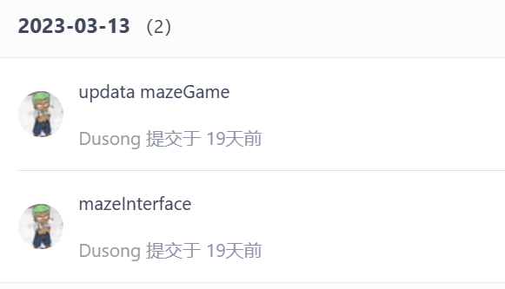
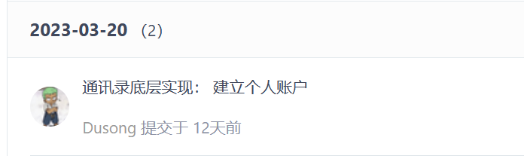
第五周： 首先基于顺序表实现通讯录的基本增删查改功能，之后将顺序表型通讯录改为基于链表的通讯录，随后通过哈希表存储将单一用户的通讯录转型为多用户的通讯录程序，最后将通讯录程序应用图标嵌入主界面中，完成登录界面以及用户界面的基本图形与动画；

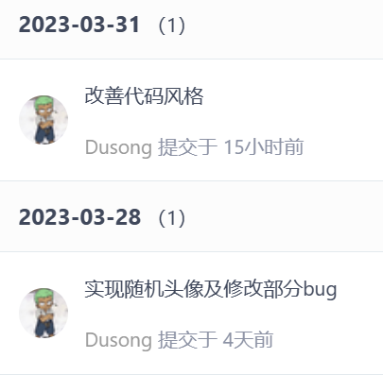
第六周： 首先完结通讯录程序中用户界面不同坐标位置图形对应的函数功能，其次实现用户栏展开效果，最后完善通讯录里的许多细节功能，例如链表的内存释放、用户的随机头像、用户间的互相添加以及联系人通过名字排序
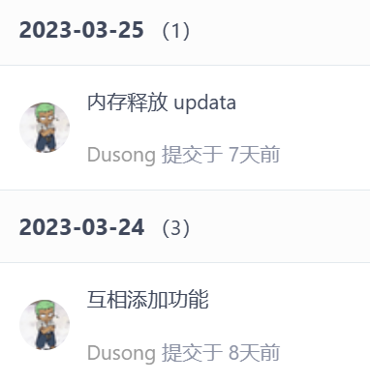
第七周：第七周的主要任务是优化迷宫游戏，首先通过回溯的思想实现了对迷宫游戏的自动求解，之后实现游戏过程中走到任意位置的自动求解，而后将自动求解融合到图像界面中并且优化了迷宫游戏之前走动卡顿的问题，提高了游戏的流畅程度；最后将不同游戏的图像文件进行了分类
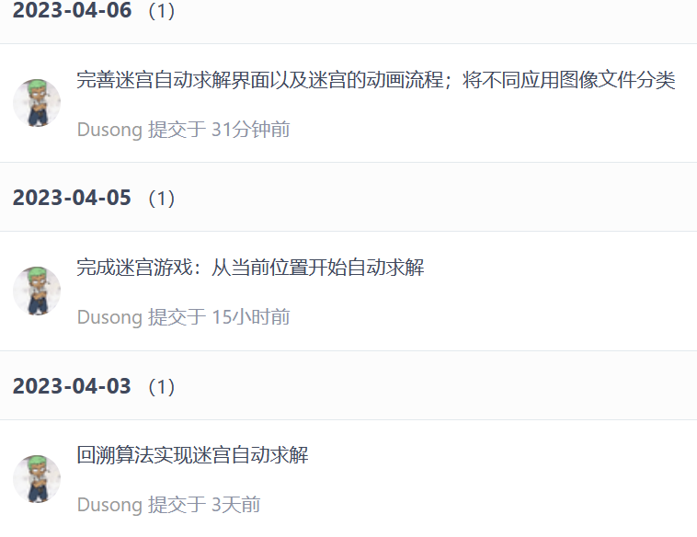

第八周：综合考虑代码效率问题，将通讯录底层代码由链表改为vector数组，期间通过调试处理了因哈希表内指针传参而产生的bug；
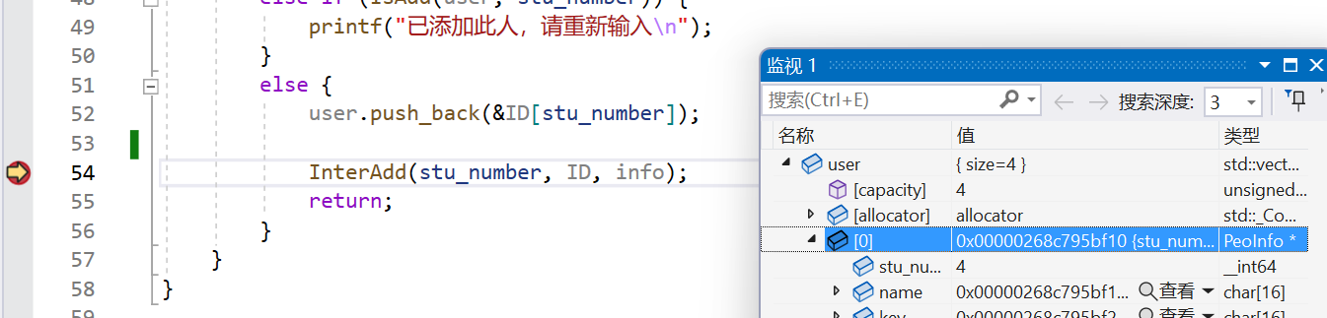
并优化了通讯录的排序，随机进行希尔排序或者快速排序两个效率较高的排序

